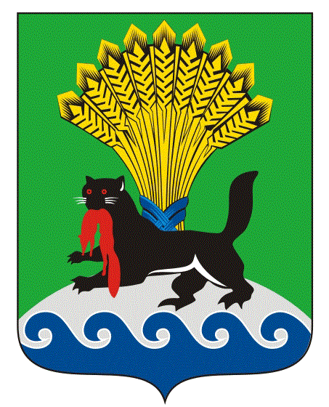
ДУМА
ИРКУТСКОГО РАЙОННОГО МУНИЦИПАЛЬНОГО ОБРАЗОВАНИЯ

ДЕПУТАТ ШЕСТОГО СОЗЫВА (2014-2019) ПО ИЗБИРАТЕЛЬНОМУ ОКРУГУ №14
ЛУДЫПОВ АЮР ЦЫДЕНЖАПОВИЧ
664001, г. Иркутск, ул. Рабочего Штаба, д. 17

Отчет комиссии по социальной сфере.

Постоянная комиссия по социальной сфере образована решением Думы Иркутского районного муниципального образования от 25.09.14г. В ее состав входит шесть депутатов, председателем является Лудыпов Аюр Цыденжапович.
На контроле депутатской комиссии по социальной сфере множество вопросов, касающихся районной системы образования, здравоохранения, культуры, социальной защиты, вопросы занятости, профилактики правонарушений, в т.ч. среди несовершеннолетних и т.п.
За прошедший период Комиссией проведено 9 заседаний, на которых обсуждались и принимались решения по вопросам, относящимся к ее компетенции. Часть из рассмотренных вопросов выносилась на заседание Думы, часть ставилась на контроль.
В последние годы численность населения Иркутского района стабильно растет, тем самым острее ставятся проблемы социальной сферы. Нужны новые школы, детские сады, центры творческого развития и досуга детей. Необходимы новые, оснащенные современным оборудованием культурные, спортивные центры, библиотеки. В связи с этим комиссией рассматривались вопросы:
- об организации альтернативных форм яслей и детских садов на территории района;
- о деятельности ДЮСШ, формировании здорового образа жизни детей и подростков на территории района.
Члены комиссии контролируют вопросы капитального ремонта школ и детских садов, строительство спортивных объектов (ремонт помещения Марковского детского сада, строительство на территории ИРМО специализированных помещений для проведения спортивных мероприятий). По вопросу капитального ремонта здания МОУ ИРМО «Марковская средняя общеобразовательная школа» составлены и направлены депутатские обращения Губернатору Иркутской области, Министру строительства, дорожного хозяйства ИО, Министру образования ИО, Начальнику Управления образования Иркутского района о включении объекта в государственную и региональную программы в целях выделения средств на проведение ремонта.
Актуальны для района и вопросы трудоустройства, в том числе летней занятости подростков. В рамках этого комиссия рассмотрела информацию:
- о деятельности на территории района ОГКУ «Центр занятости населения Иркутского района», в т.ч. о взаимодействии с органами местного самоуправления;
- об организации поддержки молодых специалистов, работающих в социальной сфере муниципального образования Иркутский район.
Традиционно в конце учебного года внимание комиссии было сосредоточено на организации и проведении летней оздоровительной кампании детей и подростков на территории района, а в преддверье нового учебного года – на ходе подготовки образовательных учреждений, в том числе результатах проведения текущих ремонтов. Члены комиссии участвуют в приемке школ, детсадов, проверяя готовность данных объектов к новому учебному году. Сентябрьская комиссия заслушала информацию о деятельности подростковых клубов, клубов дневного пребывания детей дошкольного и школьного возраста, в том числе работе в этом направлении с детьми-инвалидами. Эмоциональный отклик вызвало выступление руководителя Адаптационно-педагогического центра для детей инвалидов «Надежда» Кашпировой О.А., обозначившей главную проблему - отсутствия пригодного помещения для работы центра. Комиссией принято решение обратиться за помощью в Правительство Иркутской области.
Одно из направлений деятельности комиссии – система здравоохранения в Иркутском районе. Не смотря на то, что это теперь областные полномочия, создание условий для оказания медицинской помощи населению на территории муниципального района относится к вопросам местного значения муниципального района. За последние годы состояние здравоохранения на территории района не улучшилось. Многие ФАПы закрыты, острую нехватку медицинских работников ощущают отдаленные территории, помещения многих медицинских учреждений находятся в плачевном состоянии. Острые дебаты по этому вопросу состоялись на заседании комиссии 21 сентября в присутствии Главного врача ОГБУЗ «Иркутская районная больница» и представителя Министерства здравоохранения Иркутской области. При работе членов комиссии на местах непосредственно с населением района выявлено, что многие жители не осведомлены о полагающихся им выплатах социального характера. Информация и методический материал были доведены до сведения врачей с целью информирования ими своих пациентов. Многие годы жители с. Хомутово, находящиеся на инвалидности, были вынуждены специально ездить в Иркутск, чтобы получить в аптеках полагающиеся им бесплатные лекарства. Теперь после проведенной работы льготники получают лекарство в аптеке, расположенной в больнице села. В настоящие время ведется работа в отношении детей, которые нуждаются в бесплатных лекарствах, чтобы они также получали их на месте.
Много внимания комиссии уделяла вопросам безопасности, взаимодействию с районным отделом внутренних дел, работе комиссии по делам несовершеннолетних. Так, комиссия, рассмотрев вопрос о профилактике правонарушений и преступлений, антиобщественных действий по работе с неблагополучными семьями, рекомендовала депутатам принимать участие в выездных заседаниях районной комиссии по делам несовершеннолетних, оказывать помощь непосредственно на местах.
Не остались без внимания вопросы взаимодействия с некоммерческими организациями района. В июне на заседании комиссии была заслушана информация о реализации муниципальной подпрограммы «Поддержка и стимулирование деятельности социально-ориентированных некоммерческих организаций для решения и профилактики социально-экономических проблем Иркутского района, развития и укрепления гражданского общества в Иркутском районе». По результатам рассмотрения администрации Иркутского района рекомендовано рассмотреть возможность принятия самостоятельной программы поддержки ветеранского движения.
На постоянном контроле комиссии находится вопрос об организации и качестве питания детей и подростков в образовательных учреждениях района. Депутаты неоднократно обращались в Законодательное собрание и Правительство Иркутской области с предложением увеличить норматив стоимости питания для льготных категорий учащихся.
В решении всех вопросов, касающихся социальной сферы, комиссия активно взаимодействует со всеми руководителями районных учреждений социальной направленности, старается найти единые подходы, выбрать приоритеты, сосредоточить усилия на самых острых проблемах. Не так быстро как хотелось бы, но проблемы решаются и решаются именно благодаря объединению всех усилий исполнительной и представительной ветвей власти Иркутского района.
Много сделано, но еще больше задач, которые необходимо решать, впереди. В плане комиссии по социальной сфере до конца 2016 года рассмотреть вопросы:
- о реализации муниципальной программы «Молодежная политика в Иркутском районе» на 2014-2017 годы;
- о деятельности органов социальной защиты на территории района;
- о результатах оперативно – служебной деятельности МУ МВД «Иркутское» в 2016 году, о работе участковых уполномоченных полиции в поселениях.

Лудыпов А.Ц.

